A. Code đã hoàn thiện:
1. Handle_login.php: 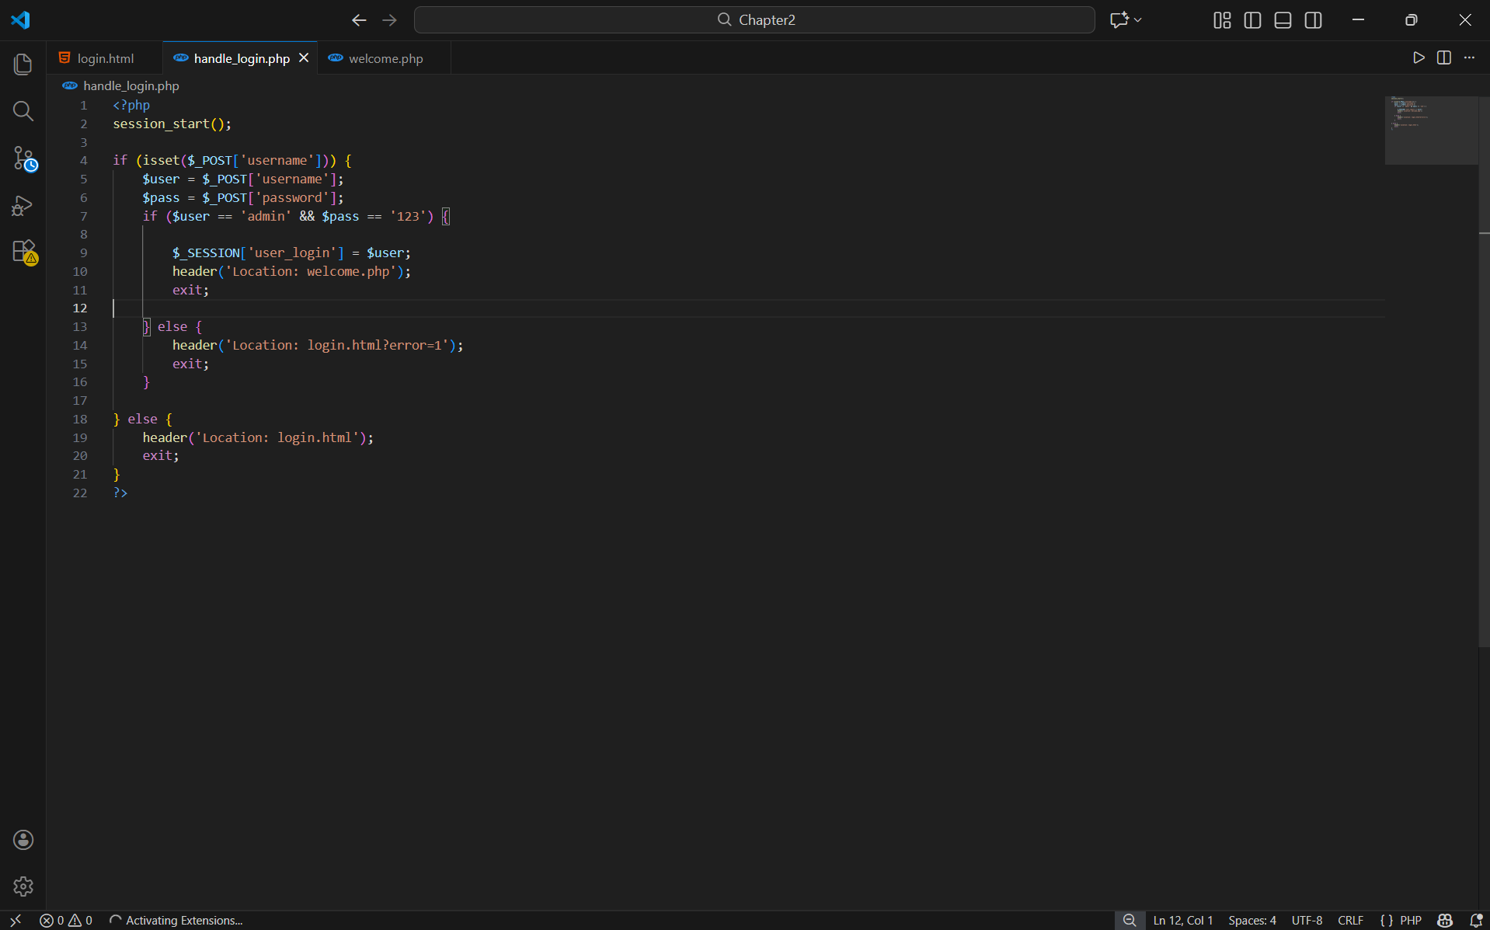

Welcome.php
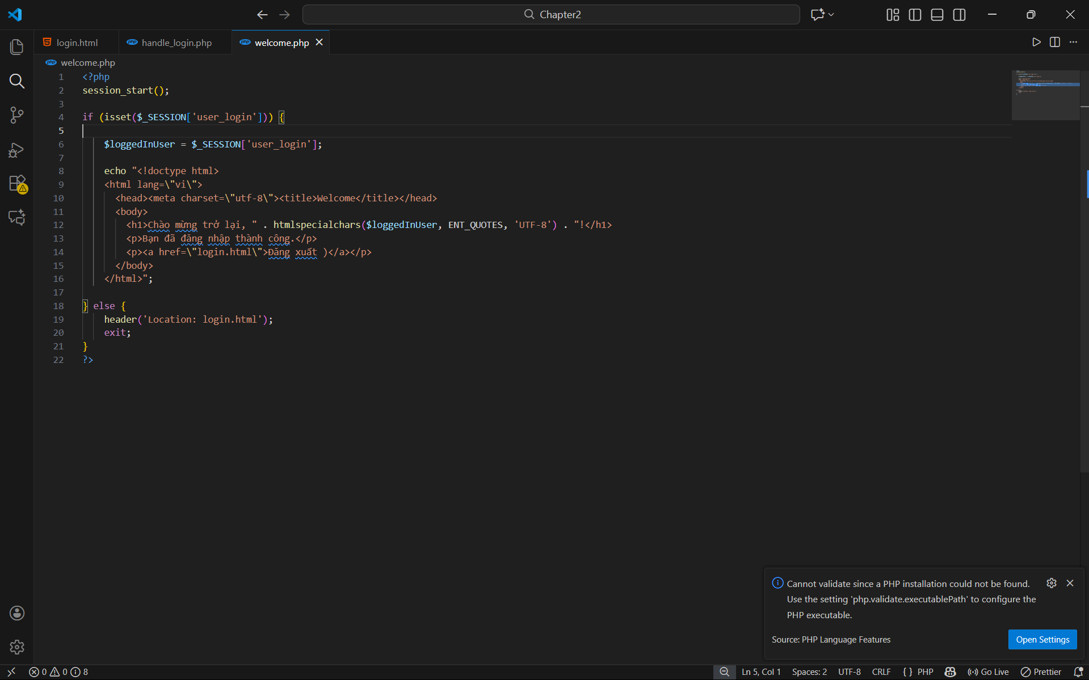
B. Ảnh chụp màn hình Kết quả (Trình duyệt Web):
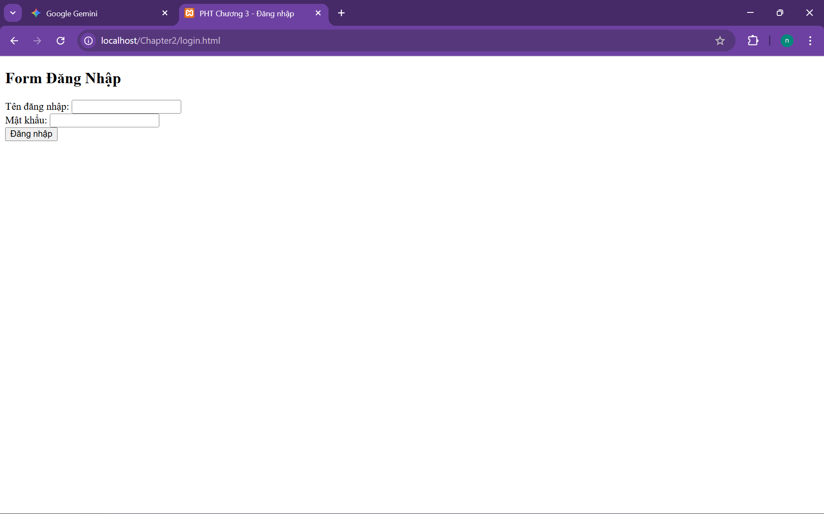
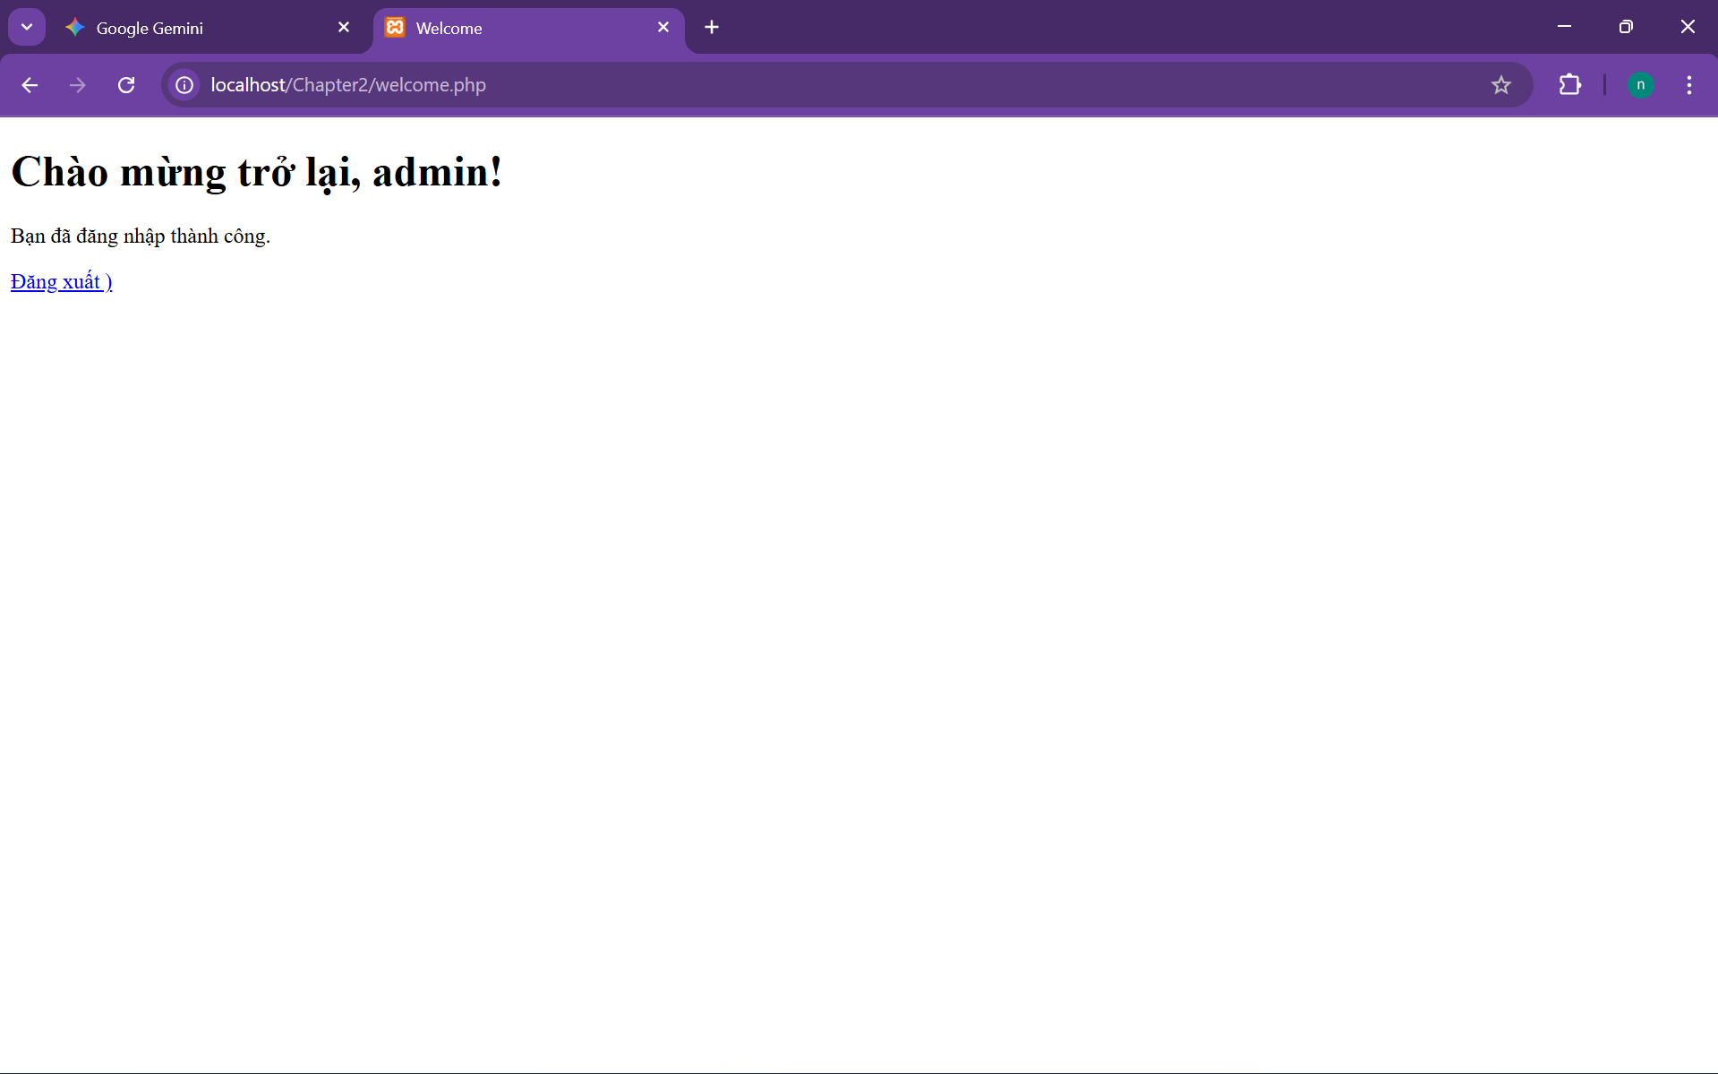

4. Câu hỏi Phản biện: Nếu một ai đó truy cập được vào source code hoặc server (ví dụ qua FTP), họ có thấy ngay thông tin đăng nhập admin không ?

